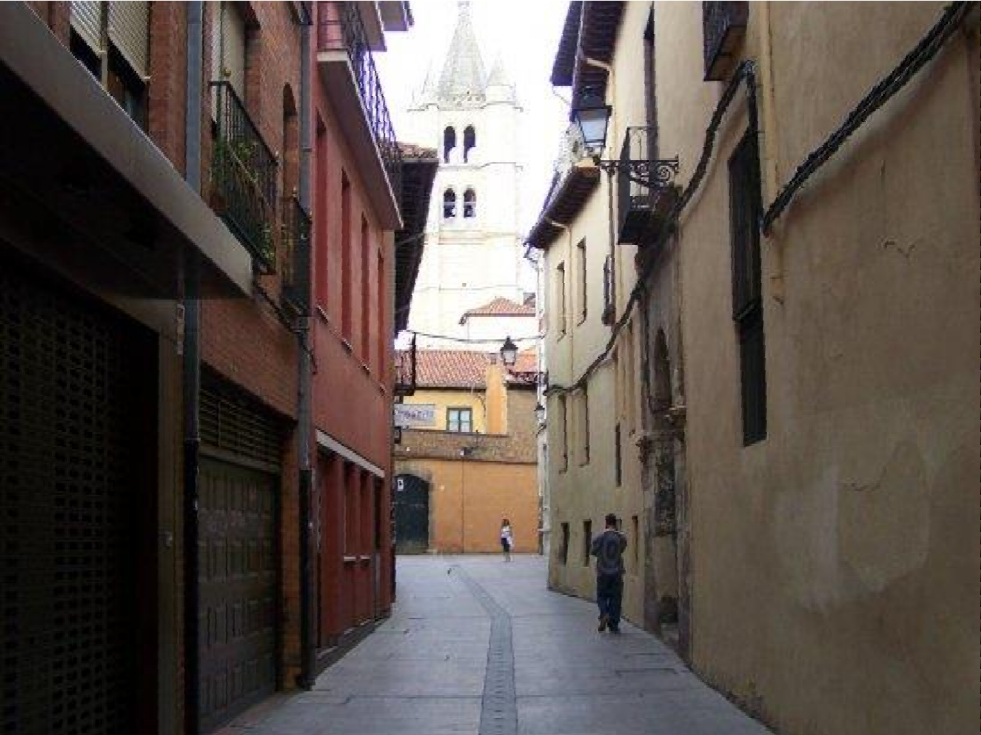

problem as

Una muestra aleatoria de 100 muertes registradas en Estados Unidos el año pasado muestra una vida promedio de 71.8 años. Supongamos una desviación estándar poblacional de 8.9 años, ¿Esto parece indicar que la vida media hoy en día es mayor que 70 años? Utilice un nivel de significancia de 0.05.
Ejemplo
Solución
2) Datos
x=71.8 n=100 σ=8.9 α=0.05 μ=70=?
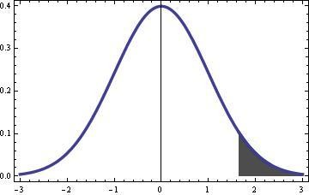
1. Se trata de una distribución muestral de medias con
desviación estándar conocida.
3) Ensayo de hipótesis
Ho; μ = 70 años. H1; μ > 70 años.
Ho
H1
α=0.05

z = 1.645

Una muestra aleatoria de 100 muertes registradas en Estados Unidos el año pasado muestra una vida promedio de 71.8 años. Supongamos una desviación estándar poblacional de 8.9 años, ¿Esto parece indicar que la vida media hoy en día es mayor que 70 años? Utilice un nivel de significancia de 0.05.
Ejemplo
Solución
2) Datos
3) Ensayo de hipótesis
Ho; μ = 70 años.
H1; μ > 70 años.
x=71.8 n=100 σ=8.9 α=0.05 μ=70=?
- Regla de decisión:
Si z = 1.645 no se rechaza Ho.
Si z > 1.645 se rechaza Ho.

- Cálculos

z = x − μ

= 71.8 − 70
= 1.8
= 2.022

σ / n

8.9 / 100
0.89


Ho
H1
α=0.05
6. Justificación y decisión.
Como 2.02 >1.645 se rechaza Ho y se concluye con un nivel de significancia del 0.05 que la vida media hoy en día es mayor que 70 años.
z = 1.645

Existe otra manera de resolver este ejercicio. Al tomar la decisión en base al estadístico real, en este caso la media de la muestra. De la formula de la distribución muestral de medias se despeja la media de la muestra:

z = x − μ ⇒
σ /
n
σ ⎛ ⎞

x = μ + z

= 70
+1.645⎜
⎝
8.9

⎟
n
2
⎠
= 71.46

Como la media de la muestral es de 71.8 años y es mayor al valor de la media muestral límite de
71.46 por lo tanto se rechaza Ho y se llega a la misma conclusión.
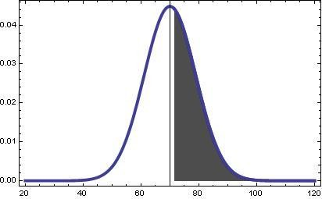
Ho
H1
α=0.05
Regla de decisión:
Si x ≤ 71.46 No se rechaza Ho Si x > 71.46 Se rechaza Ho

Ejemplo Solución

2) Datos
x=788 μ=800 n=30 σ=40 α=0.04
Una empresa eléctrica fabrica focos que tienen una duración que se distribuye de forma aproximadamente normal con una media de 800 horas y una desviación estándar de 40 horas. Si una muestra aleatoria de 30 focos tiene una duración promedio de 788 horas,
¿muestran los datos suficiente evidencia para decir que la duración
media ha cambiado? Utilice un nivel de significancia del 0.04.

1) Es una distribución muestral de medias con desviación estándar
conocida.

3) Ensayo de hipótesis

Ho; μ = 800 horas. H1; μ ≠ 800 horas.
H1

α=0.02
Ho H1

α=0.02

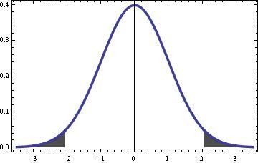

z = -2.055 z = 2.055


4) Regla de decisión:
Si -2.055≤z ≤ 2.055 no se rechaza Ho. Si z < -2.055 ó z > 2.055 se rechaza Ho.

Ejemplo Solución

2) Datos
Una empresa eléctrica fabrica focos que tienen una duración que se distribuye de forma aproximadamente normal con una media de 800 horas y una desviación estándar de 40 horas. Si una muestra aleatoria de 30 focos tiene una duración promedio de 788 horas,
¿muestran los datos suficiente evidencia para decir que la duración
media ha cambiado? Utilice un nivel de significancia del 0.04.
5) Cálculos

x − μ
x=788 μ=800 n=30 σ=40 α=0.04
788
− 800
−12

z = =
σ / n
=

7.30
40 /
30
= −1.643

3) Ensayo de hipótesis

Ho; μ = 800 horas. H1; μ ≠ 800 horas.
6) Justificación y decisión.
Como –2.055 ≤ -1.643 ≤ 2.055 por lo tanto, no se rechaza Ho y se concluye con un nivel de significancia del 0.04 que la duración media de los focos no ha cambiado.

H1

α=0.02
Ho H1
z = -1.643

α=0.02

z = -2.055 z = 2.055

De la otra forma se resuelve este ejercicio también:

z = x − μ
σ /
n

x = μ + z
n
⇒

σ = 800

± 2.055⎛ 40
⎜

⎞ ⎧815 .0075
⎟ ⎨
30
=

⎝ ⎠ ⎩
784 .992

Como la x = 788 horas, entonces no se rechaza Ho y se concluye que la duración media de los
focos no ha cambiado.

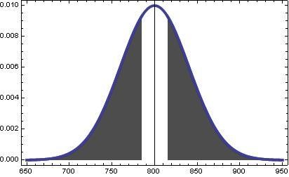
Ho
H1
H1
α=0.02
α=0.02
Regla de decisión:
Si 784.992 ≤ x ≤ 815.0075 No se
rechaza Ho
Si x < 784.992 ó x > 815.0075 se
rechaza Ho

z | .00 | .01 | .02 | .03 | .04 | .05 | .06 | .07 | .08 | .09
-4.0 | 0.00003 | 0.00003 | 0.00003 | 0.00003 | 0.00003 | 0.00003 | 0.00002 | 0.00002 | 0.00002 | 0.00002
-3.9 | 0.00005 | 0.00005 | 0.00004 | 0.00004 | 0.00004 | 0.00004 | 0.00004 | 0.00004 | 0.00003 | 0.00003
-3.8 | 0.00007 | 0.00007 | 0.00007 | 0.00006 | 0.00006 | 0.00006 | 0.00006 | 0.00005 | 0.00005 | 0.00005
-3.7 | 0.00011 | 0.00010 | 0.00010 | 0.00010 | 0.00009 | 0.00009 | 0.00008 | 0.00008 | 0.00008 | 0.00008
-3.6 | 0.00016 | 0.00015 | 0.00015 | 0.00014 | 0.00014 | 0.00013 | 0.00013 | 0.00012 | 0.00012 | 0.00011
-3.5 | 0.00023 | 0.00022 | 0.00022 | 0.00021 | 0.00020 | 0.00019 | 0.00019 | 0.00018 | 0.00017 | 0.00017
-3.4 | 0.00034 | 0.00032 | 0.00031 | 0.00030 | 0.00029 | 0.00028 | 0.00027 | 0.00026 | 0.00025 | 0.00024
-3.3 | 0.00048 | 0.00047 | 0.00045 | 0.00043 | 0.00042 | 0.00040 | 0.00039 | 0.00038 | 0.00036 | 0.00035
-3.2 | 0.00069 | 0.00066 | 0.00064 | 0.00062 | 0.00060 | 0.00058 | 0.00056 | 0.00054 | 0.00052 | 0.00050
-3.1 | 0.00097 | 0.00094 | 0.00090 | 0.00087 | 0.00084 | 0.00082 | 0.00079 | 0.00076 | 0.00074 | 0.00071
-3.0 | 0.00135 | 0.00131 | 0.00126 | 0.00122 | 0.00118 | 0.00114 | 0.00111 | 0.00107 | 0.00103 | 0.00100
-2.9 | 0.00187 | 0.00181 | 0.00175 | 0.00169 | 0.00164 | 0.00159 | 0.00154 | 0.00149 | 0.00144 | 0.00139
-2.8 | 0.00256 | 0.00248 | 0.00240 | 0.00233 | 0.00226 | 0.00219 | 0.00212 | 0.00205 | 0.00199 | 0.00193
-2.7 | 0.00347 | 0.00336 | 0.00326 | 0.00317 | 0.00307 | 0.00298 | 0.00289 | 0.00280 | 0.00272 | 0.00264
-2.6 | 0.00466 | 0.00453 | 0.00440 | 0.00427 | 0.00415 | 0.00402 | 0.00391 | 0.00379 | 0.00368 | 0.00357
-2.5 | 0.00621 | 0.00604 | 0.00587 | 0.00570 | 0.00554 | 0.00539 | 0.00523 | 0.00508 | 0.00494 | 0.00480
-2.4 | 0.00820 | 0.00798 | 0.00776 | 0.00755 | 0.00734 | 0.00714 | 0.00695 | 0.00676 | 0.00657 | 0.00639
-2.3 | 0.01072 | 0.01044 | 0.01017 | 0.00990 | 0.00964 | 0.00939 | 0.00914 | 0.00889 | 0.00866 | 0.00842
-2.2 | 0.01390 | 0.01355 | 0.01321 | 0.01287 | 0.01255 | 0.01222 | 0.01191 | 0.01160 | 0.01130 | 0.01101
-2.1 | 0.01786 | 0.01743 | 0.01700 | 0.01659 | 0.01618 | 0.01578 | 0.01539 | 0.01500 | 0.01463 | 0.01426
-2.0 | 0.02275 | 0.02222 | 0.02169 | 0.02118 | 0.02067 | 0.02018 | 0.01970 | 0.01923 | 0.01876 | 0.01831
-1.9 | 0.02872 | 0.02807 | 0.02743 | 0.02680 | 0.02619 | 0.02559 | 0.02500 | 0.02442 | 0.02385 | 0.02330
-1.8 | 0.03593 | 0.03515 | 0.03438 | 0.03362 | 0.03288 | 0.03216 | 0.03144 | 0.03074 | 0.03005 | 0.02938
-1.7 | 0.04456 | 0.04363 | 0.04272 | 0.04181 | 0.04093 | 0.04006 | 0.03920 | 0.03836 | 0.03754 | 0.03673
-1.6 | 0.05480 | 0.05370 | 0.05262 | 0.05155 | 0.05050 | 0.04947 | 0.04846 | 0.04746 | 0.04648 | 0.04551
-1.5 | 0.06681 | 0.06552 | 0.06425 | 0.06301 | 0.06178 | 0.06057 | 0.05938 | 0.05821 | 0.05705 | 0.05592
-1.4 | 0.08076 | 0.07927 | 0.07780 | 0.07636 | 0.07493 | 0.07353 | 0.07214 | 0.07078 | 0.06944 | 0.06811
-1.3 | 0.09680 | 0.09510 | 0.09342 | 0.09176 | 0.09012 | 0.08851 | 0.08691 | 0.08534 | 0.08379 | 0.08226
-1.2 | 0.11507 | 0.11314 | 0.11123 | 0.10935 | 0.10749 | 0.10565 | 0.10383 | 0.10204 | 0.10027 | 0.09852
-1.1 | 0.13566 | 0.13350 | 0.13136 | 0.12924 | 0.12714 | 0.12507 | 0.12302 | 0.12100 | 0.11900 | 0.11702
-1.0 | 0.15865 | 0.15625 | 0.15386 | 0.15150 | 0.14917 | 0.14686 | 0.14457 | 0.14231 | 0.14007 | 0.13786
-0.9 | 0.18406 | 0.18141 | 0.17878 | 0.17618 | 0.17361 | 0.17105 | 0.16853 | 0.16602 | 0.16354 | 0.16109
-0.8 | 0.21185 | 0.20897 | 0.20611 | 0.20327 | 0.20045 | 0.19766 | 0.19489 | 0.19215 | 0.18943 | 0.18673
-0.7 | 0.24196 | 0.23885 | 0.23576 | 0.23269 | 0.22965 | 0.22663 | 0.22363 | 0.22065 | 0.21769 | 0.21476
-0.6 | 0.27425 | 0.27093 | 0.26763 | 0.26434 | 0.26108 | 0.25784 | 0.25462 | 0.25143 | 0.24825 | 0.24509
-0.5 | 0.30853 | 0.30502 | 0.30153 | 0.29805 | 0.29460 | 0.29116 | 0.28774 | 0.28434 | 0.28095 | 0.27759
-0.4 | 0.34457 | 0.34090 | 0.33724 | 0.33359 | 0.32997 | 0.32635 | 0.32276 | 0.31917 | 0.31561 | 0.31206
-0.3 | 0.38209 | 0.37828 | 0.37448 | 0.37070 | 0.36692 | 0.36317 | 0.35942 | 0.35569 | 0.35197 | 0.34826
-0.2 | 0.42074 | 0.41683 | 0.41293 | 0.40904 | 0.40516 | 0.40129 | 0.39743 | 0.39358 | 0.38974 | 0.38590
-0.1 | 0.46017 | 0.45620 | 0.45224 | 0.44828 | 0.44433 | 0.44038 | 0.43644 | 0.43250 | 0.42857 | 0.42465
-0.0 | 0.50000 | 0.49601 | 0.49202 | 0.48803 | 0.48404 | 0.48006 | 0.47607 | 0.47209 | 0.46811 | 0.46414

1

